鉅瑩石材挑戰賽 何椿鎰逆轉贏得職業生涯首冠
青年日報社
青年日報2018年7月31日 上午12:00
記者簡明珠／臺北報導
2018鉅瑩石材挑戰賽–山溪地站，今天在新竹關西山溪地高爾夫俱樂部落幕，一般長春選手何椿鎰打出單日最佳低於標準1桿的71桿，又是全場唯一紅字成績，力挽出發時落後2桿局勢，以兩回合總桿144桿逆轉勝，贏得職業生涯首冠及獎金新臺幣40000元。
今天打出72桿的姜榮彬，與打出74桿的陳銘琦，2人同以總桿146桿並列第2，各獲獎金新臺幣18000元。
超級長春部分，經2次延長加賽，黃啟同力退張國瑞，同樣贏得職業生涯首冠。
業餘青少年部分，19歲、臺灣體育大學一年級生張庭嘉，以兩回合157桿贏得冠軍。張庭嘉昨天落後陳敏薰1桿，今天他打出78桿，陳敏薰79桿，2人兩回合同桿，依競賽規程先比較今天成績，由張庭嘉勝出。
另外，一般長春選手陳溪水在第4洞打出一桿進洞，是他生涯第4次一桿進洞。何椿鎰今天出發時，落後陳睿南2桿，落後陳銘琦1桿。最終決賽輪何椿鎰打出2博蒂、1柏忌71桿，陳銘琦74桿，陳睿南78桿。何椿鎰得以兩回合總桿144桿，2桿勝差，逆轉贏得冠軍。
賽後何椿鎰表示，今天比賽過程拉踞，他並沒有特別去細算彼此間桿數差距，就只是專心地打自己的球。今天雖說戰局拉踞、緊蹦，但比賽過程並不會緊張，「同組的其他3人都熟，陳銘琦從年輕時就認識，跟姜榮彬在上一場南寶傳承賽一起打過，而今年3場挑戰賽第2天我都剛好跟陳睿南同組，所以打起來氣氛不會太嚴肅，而是輕鬆地享受比賽。」而最終能夠奪冠，更是開心，「享受勝利的同時，也對自己有了小小的肯定，相信對我以後比賽的信心提升也有助益。」
這場比賽結束後，加上前2場挑戰賽山溪地站、南寶站， 3場挑戰賽累計積分排名前 12 名（可遞補） 選手，可獲得參加8月9日至10日在北海球場球場舉辦的度雷克長春公開賽。
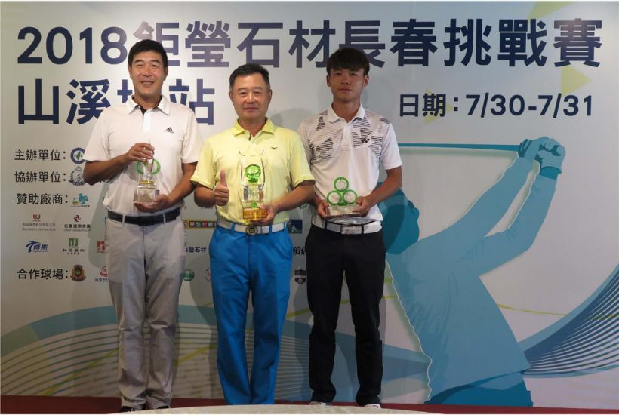
鉅瑩石材挑戰賽山溪地站各組冠軍。（主辦單位提供）

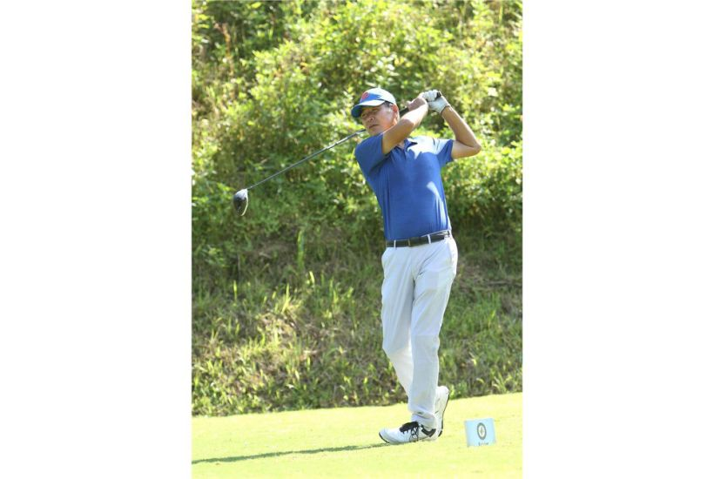
鉅瑩石材挑戰賽山溪地站一般長春組冠軍何椿鎰。（主辦單位提供）

